毎日の準備物と服装について（新入園児・乳児クラス）

ご家庭での準備物 |  | 園での準備物
◎ 出欠・健康管理帳、連絡ファイル  ◎ 衣類  上衣 Tシャツ・トレーナー等  ※着脱しやすいもの  下衣 ズボン・パンツ等  ※トレーニングパンツ以外のもの  寝巻 上下別 ※着脱しやすいもの  帽子 0、1クラス ※日除けのあるもの  2歳クラス以上は園指定のもの |  | - 食にかかるもの  哺乳瓶、乳首、食事用エプロン  - 衛生にかかるもの  食前食後の手口ふき、おしりふき等
おむつと布団はご自宅での準備と定期供給サービスを選択できます
ご自宅でご準備される場合 | 定期供給サービスをご利用になる場合
- おむつの必要枚数の準備と管理  下記表を目安にしてください  - 個人持ちになりますので、一枚一枚のおむつへの名前の記入が必要になります  - 布団は毎週末に持ち帰り、ご自宅での洗濯・衛生管理のお願いをしています |  | - 定額おむつ利用料のご負担  コストは大量購入で低く抑えています  - 定額リース布団利用料のご負担  コストはご自宅で準備される方が安いです  - 衛生・品質管理、季節に応じた対応  - 月単位でいつでも停止できます  - 別紙をご参照ください
※家事の軽減を願い、≪哺乳瓶、乳首、食事用エプロン≫を園で準備することにいたしました。
一方、ご家庭で準備される価値もあります。ご希望の際は、遠慮なくご相談ください。

(１)1日の必要量
※あくまでも目安です。子どもさんの状態、様々な状況に応じて共に調整していきましょう。
 | 0歳児 | 1歳児 | ２歳児 | ３歳以上児
おむつ  (布・紙共に) | 15組 | 10組 | 5組 | 個人に応じて
布おむつカバー  (布おむつの場合) | 3～4枚 | 2～3枚 | １枚 | 個人に応じて
布団  (0～4歳児) | 家庭で準備される場合は、衛生管理のため毎週末に持ち帰り  洗濯・交換をお願いします。 |  |  |  |  | 5歳児  利用なし
おてふきタオル |  |  | １枚 ※下記参照
コップ・お箸 |  |  |  | １組  ※箸だけのもの
パンツ |  | 5枚 | 3～5枚 | １～３枚
上衣 | 5～6枚 |  |  | ３～５枚
下衣(ズボン) | 5～6枚 | 5～6枚 | ３～５枚
帽子（ゴム付） | 日除けのあるもの |  | 園児帽子
寝間着  (0～4歳児) | 1組  衛生管理のため、水曜日と週末に持ち帰り  清潔なものと交換してください。 |  |  |  | 5歳児  利用なし
運動靴 | はきなれた、運動しやすい靴をはいてきてください

【その他のお願い】
＊ 園内では裸足での活動を多く取り入れています。靴下の着用は健康状態の理由などで必要
と判断した場合に限ります。
＊ 長靴・ぞうりで登園された場合は、併せて運動靴もご準備ください。
＊ 嘔吐物、下痢便などで汚れた衣服は保健所の指導により、二次感染の予防の為、薬剤（次
亜塩素酸ナトリウム）での対応を行っています。したがって、その処理を行うと衣服の色落ちなどがあります。あらかじめご了承ください。
＊ 日常の服装の安全性、機能性をご確認ください。上衣が長いもの（チュニックなど）やフード付、下衣の丈や形状が活動に適さないものはご遠慮ください。
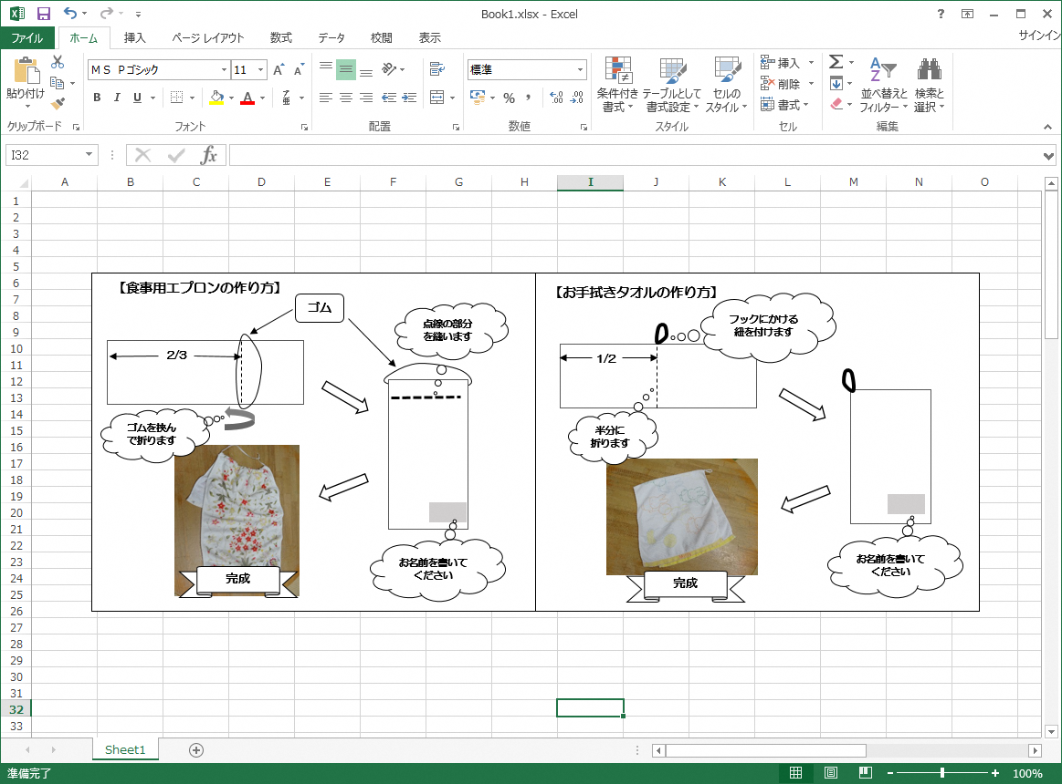
【お手拭きタオルの作り方】
フェイスタオルでつくります。フェイ
スタオルを1/2で折り、フックにかけ
ることができる程度の幅で角に紐を付
けます。
※右図参照
※市販のものでも結構です。

（２）持ち物についてのお約束
① 園内におやつなどの食品やおもちゃを持ち込まないようにしてください。
② アクセサリー類、光る靴、キーホルダー、ステッカー、シールなどの取り扱いについては競争や羨望につながらないように配慮しましょう。
（３）貸し出し用衣服・靴の管理
① 忘れたり、足りなかったりした場合は園用の衣服などをお貸しします｡
② 貸し出し用衣服・靴などは共同物です｡利用マナーを守りましょう｡
・貸し出し用衣服・靴は洗濯するなど清潔にし、なるべく早く返却しましょう｡
・返却の際は、クラス名・名前を書いた袋に入れ、担任もしくは職員室までお持ちください。
紙オムツの場合は、新しいものを同様に返却ください。
・続けて同じ物を借りることのないよう、個人の着替えの中身を確認・調節しましょう｡
（４）落し物について
① 落し物、名前の未記入などで持ち主のわからない物品は、クラス、ライブラリースペースまたは事務所に保管しています。紛失した際には早目に職員まで声をかけてください。
② 一定期間持ち主が分からない場合は園の方で処分させていただきます。

名前の書き方

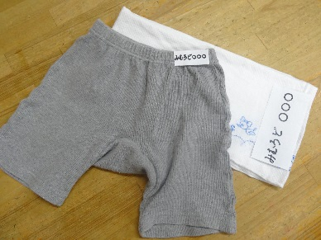
持ちものには必ず名前を書いてください。
持ちものの名前が職員にはっきりわかることで保育がスムーズになります。
- 分かりやすい位置に大きく名前をご記入ください。
- 油性の黒ペンなどで、はっきりと、わかりやすく記入してください。
- 洗濯などで消えかかっていたら、その都度書き直してください。
- 衣類、タオル等は、使用する本人の名前を記入してください。

